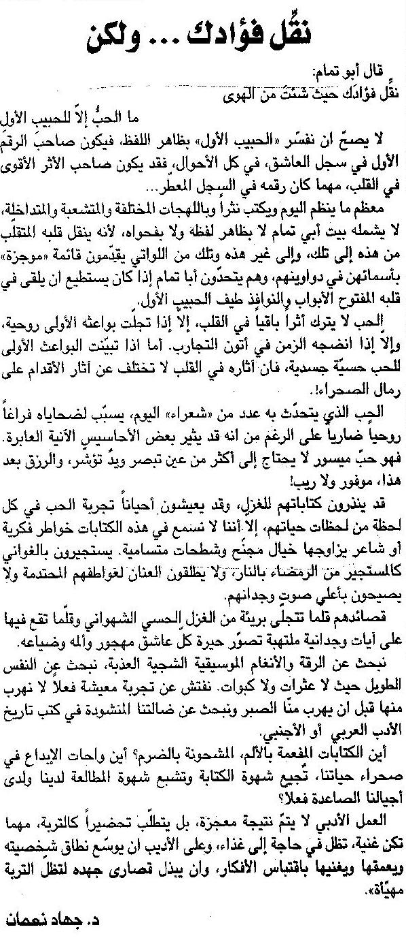

اللواء ـ السبت 3/10/2015

